**南方医科大学第五附属医院**

**公务车维修保养服务项目**

**报名资料**

**项目编号：NYWYF20240022**

**日 期：2024年11月**

**目 录**

**第一部分 报名注意事项 1**

**第二部分 供应商报名需提供资料目录 2**

**第三部分 相关格式文件模板 3**

## 第一部分 报名注意事项

一、请在报名截止时间前完成电子邮件报名，以便做好采购评审前的准备工作。电子邮件报名需提供资料：

1.报名表（Word文档版和PDF版）

①Word版：将报名表下载并填入相关信息。

②PDF版：将已经填入相关信息的报名表打印并盖章后扫描成PDF版。

2.报名资料（电子版PDF）

①PDF版：将报名资料下载并填入相关信息（除签名处需要手写），将已经填入相关信息的报名资料打印并签名盖章后扫描成PDF版。

3.报名邮箱地址：[nywycgb@126.com](mailto:nywycgb@126.com)，邮件名、文件名格式：项目名称+项目编号+公司名全称。（如:南方医科大学第五附属医院公务车维修保养服务项目+NYWYF20240022+公司名称）

4.报名资料邮件发送后电话联系医院确认是否收到资料。

二、供应商须对材料的真实性负责，如发现虚假材料将被取消评审资格、列入供应商黑名单，并依法追究相关责任。

三、供应商应如约参与我院采购评审会议，如因特殊情况未能参加需提前告知，无故缺席将被记入我院供应商不良信用档案。（采购会议具体时间与地点另行通知）

四、报名供应商需仔细阅读报名注意事项，如不按照报名注意事项要求进行报名，后果由供应商自负。

五、材料中的任何重要的插字、涂改和增删，必须由法定代表人或经其正式授权的代表在旁边加盖公章或签字才有效。

## 第二部分 供应商报名需提供资料目录

1.封面（格式详见格式文件）

2.供应商营业执照（提供复印件,并加盖供应商公章）

3.供应商法定代表人资格证明书（详见相关格式文件）

4.供应商法定代表人授权委托书（详见相关格式文件）

5.参加本次采购活动前3年内在经营活动中没有重大违法及违规记录。（需出具声明函，并加盖供应商公章）

6.单位负责人为同一人或者存在控股、管理关系的不同单位，不得参加同一评审项目。（需出具声明函，并加盖供应商公章）

7.供应商具有有效期内机动车维修经营备案表。（提供相关证明文件复印件并加盖供应商公章）

8.本项目不接受联合体投标、不允许分包、转包。（需出具声明函，并加盖供应商公章）

## 第三部分 相关格式文件模板

**南方医科大学第五附属医院**

**\*\*\*\*\*\*\*\*\*\*采购项目**

**报名资料**

项目编号：

公司名称：

业务代表：

联系电话：

联系邮箱：

日 期：

供应商营业执照（提供复印件,并加盖供应商公章）

**法定代表人资格证明书**

兹证明， 同志， （性别），现任我司 职务，为本公司的法定代表人，特此证明。

公司法定代表人签字（签字或盖章）：

公司名称（加盖公章）：

日期：

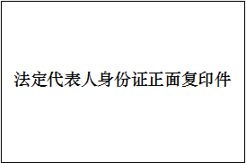 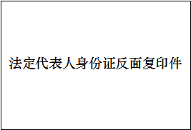

**法定代表人授权委托书**

**本授权书声明：**

注册于 （营业执照住所地址） （公司名称）的 （法定代表人姓名、职务）代表本公司授权 （被授权人的姓名、职务、联系方式）为本公司的合法代表，以本公司名义负责处理在南方医科大学第五附属医院 ***项目院内采购活动中一切与之相关的事宜。

授权日期： 至

本授权书在签字盖章后生效，特此声明。

公司法定代表人（签字或盖章）：

被授权人（签字或盖章）：

公司名称（加盖公章）：

日期 ：

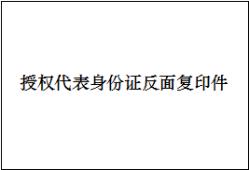 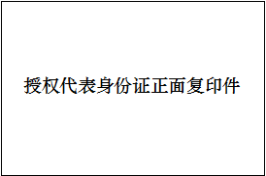

参加本次采购活动前3年内在经营活动中没有重大违法及违规记录。（需出具声明函，并加盖供应商公章）

单位负责人为同一人或者存在控股、管理关系的不同单位，不得参加同一评审项目。（需出具声明函，并加盖供应商公章）

本项目不接受联合体投标、不允许分包、转包。（需出具声明函，并加盖供应商公章）

**声明函**

致：南方医科大学第五附属医院

关于贵方院内采购项目名称：南方医科大学第五附属医院****项目(项目编号：****)，本签字人愿意参加本项目的院内采购活动，提供采购文件中规定的货物、工程及服务，并证明提交的下列文件和说明是准确的和真实的，并作出如下声明：

1.我方具有独立承担民事责任的能力；

2.我方具有良好的商业信誉和健全的财务会计制度；

3.我方有依法缴纳税收和社会保障资金的良好记录；

4.我方具有履行合同所必需的设备和专业技术能力；

5.我方不存在以下情况：以联合体形式参加本项目院内采购活动；

6.我方不存在以下情况：以分包、转包形式参加本项目院内采购活动；

7.我方在参加采购活动前3年内在经营活动中没有重大违法及违规记录；

8.我方不存在以下情况：法定代表人或单位负责人为同一人或者存在直接控股、管理关系的不同供应商，不同时参加本项目院内采购活动；

9.我方未被列入“信用中国”网站(www.creditchina.gov.cn)“记录失信被执行人或重大税收违法失信主体或政府采购严重违法失信行为”记录名单；不处于中国政府采购网(www.ccgp.gov.cn)“政府采购严重违法失信行为信息记录”中的禁止参加政府采购活动期间；

10.我方为本次磋商所提交的所有证明其合格和资格的文件是真实的和正确的，并愿为其真实性和正确性承担法律责任。

如有违法、违规、弄虚作假行为，所造成的损失、不良后果及法律责任，一律由我方承担。

特此声明！

公司名称（盖章）：

公司法定代表人（或法定代表人授权代表）（签字或盖章）：

日期：　　年　 月　 日

供应商具有有效期内机动车维修经营备案表。（提供相关证明文件复印件并加盖供应商公章）